KARTA PRACY DLA KL. III
EDUKACJA POLONISTYCZNA I PRZYRODNICZA

Temat zajęć: Ptaki i ryby Doliny Baryczy.

- Rozwiąż zagadki i wpisz rozwiązania
Na każdej lśni srebrna łuska,
blisko nich możesz się pluskać.
Ale pogadać nie sposób,
bo chyba nie mają głosu.
……………………………………..
Gdy rankiem wesoło,
ptaszek ten zaśpiewa.
Cały świat wokoło,
wiosny się spodziewa.
………………………..……………

- Wpisz brakujące wyrazy we właściwej formie
rzeka, Odra, Ostrów Wielkopolski,
Milicka, Żmigrodzka, wielkopolskie, dolnośląskie

Z nurtem Baryczy
Barycz to …………… w zachodniej Polsce.
Jest prawym dopływem …………….. . .
Obszar źródłowy znajduje się w bagnach na południowy wschód od
……………………. ……………..………. .
Barycz płynie przez kotliny: …………………. i …………..…….…….. .
Przepływa przez województwa: …………….…….. i ………..…….…… .

- Przeczytaj uważnie tekst

RYBY
Dolina Baryczy to kraina najstarszych i zarazem największych skupisk stawów rybnych w Europie. Dziś hoduje się tu przede wszystkim karpie, liny, amury białe, tołpygi, a także drapieżniki - szczupaki, sandacze, sumy. Tu ryby w spokoju i bez stresu dorastają w wodzie o wysokiej klasie czystości i są karmione wyłącznie pokarmem naturalnym - zbożem!
W stawach, rzekach i strumieniach doliny Baryczy żyją aż 34 gatunki ryb.
Są tu m.in. płocie, karasie, okonie, słonecznice, jazgarze, cierniki, sumiki karłowate, leszcze, krąpie, krasnopióry, kiełbie, kozy, różanki, karasie złociste, piskorze, miętusy, ukleje, klenie, jelce, a nawet ślizy.
Niegdyś w Baryczy, szczególnie pod Żmigrodem, łowiono węgorze.
PTAKI
Na stawach występuje 60 gatunków ptaków wodno-błotnych, a wiele innych zatrzymuje się na przelotach wiosną i jesienią, w tym tak egzotyczne gatunki jak czerwonak (flaming), pelikan różowy i warzęcha. Pozostałe gatunki gnieżdżą się w lasach, na łąkach jak również w bezpośrednim sąsiedztwie człowieka. Do ciekawych i łatwych do zaobserwowania gatunków należy: gęś, orzeł bielik, bocian czarny, kormoran, żuraw, sokół wędrowny, czapla siwa, perkoz i kaczka, ptaki drapieżne: (myszołów, trzmielojad, jastrząb, krogulec).
W okresie jesiennym pojawia się szansa obserwacji ptasich przelotów, a na największych stawach pod koniec wiosny i latem odbywają się pierzowiska – łabędzi, gęgaw i kaczek, które gromadzą się tam w celu wymiany upierzenia.

- Wpisz do tabeli nazwy ptaków i ryb zamieszkujących Dolinę Baryczy.
Ptaki | Ryby

- Połącz nazwy osób z odpowiednimi wyjaśnieniami

ICHTIOLOG ORNITOLOG

Osoba zajmująca się obserwacją, opisem i czasami fotografią ptaków.
Osoba zajmująca się anatomią i ewolucją ryb.

- Pokoloruj
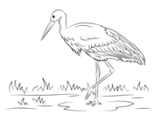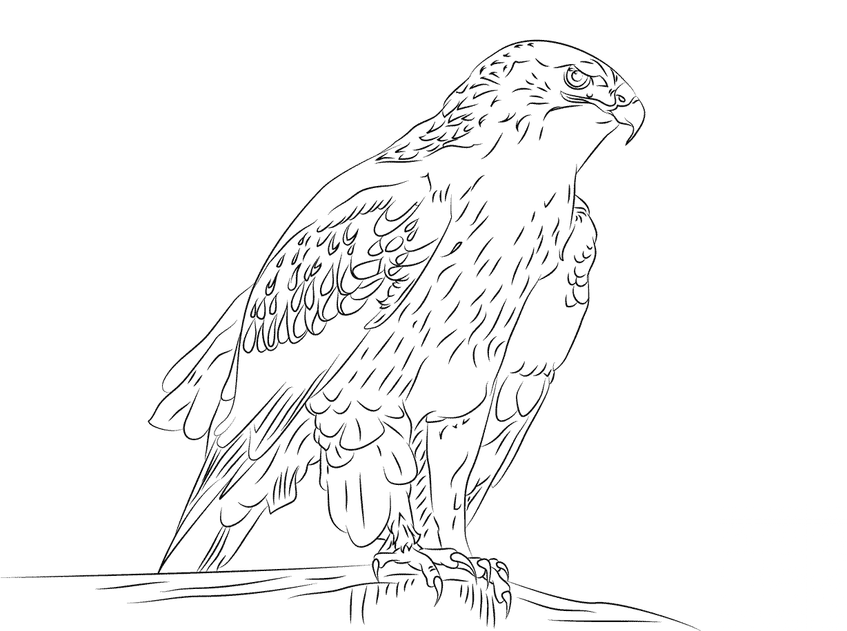
BOCIAN CZARNY JASTRZĄB
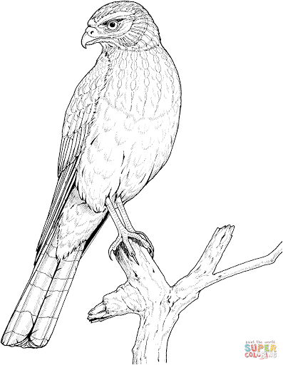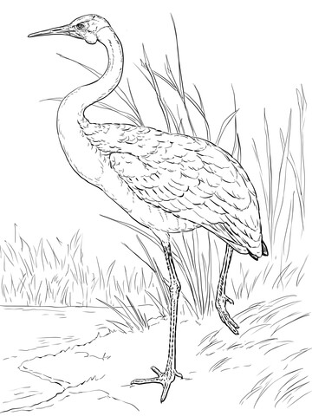
ORZEŁ BIELIK ŻURAW

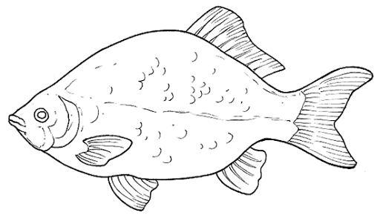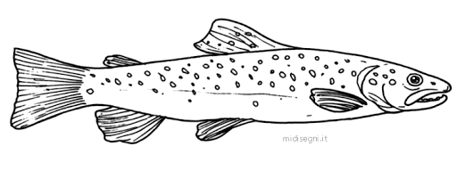

KARP SZCZUPAK

Beata Pięta
Szkoła Podstawowa nr 2
im. Jana Pawła II
w Twardogórze

